Promovido por Trivu, el mayor ecosistema de talento global,

El futuro de Madrid en manos de 8 jóvenes

- Sondersland, el mayor festival global de talento joven, será el lugar elegido para presentar las nuevas ideas que ayudarán a mejorar las ciudades del futuro
- Novartis, Schneider Electric y la Organización Mundial del Turismo, las corporaciones impulsoras de Futurbe

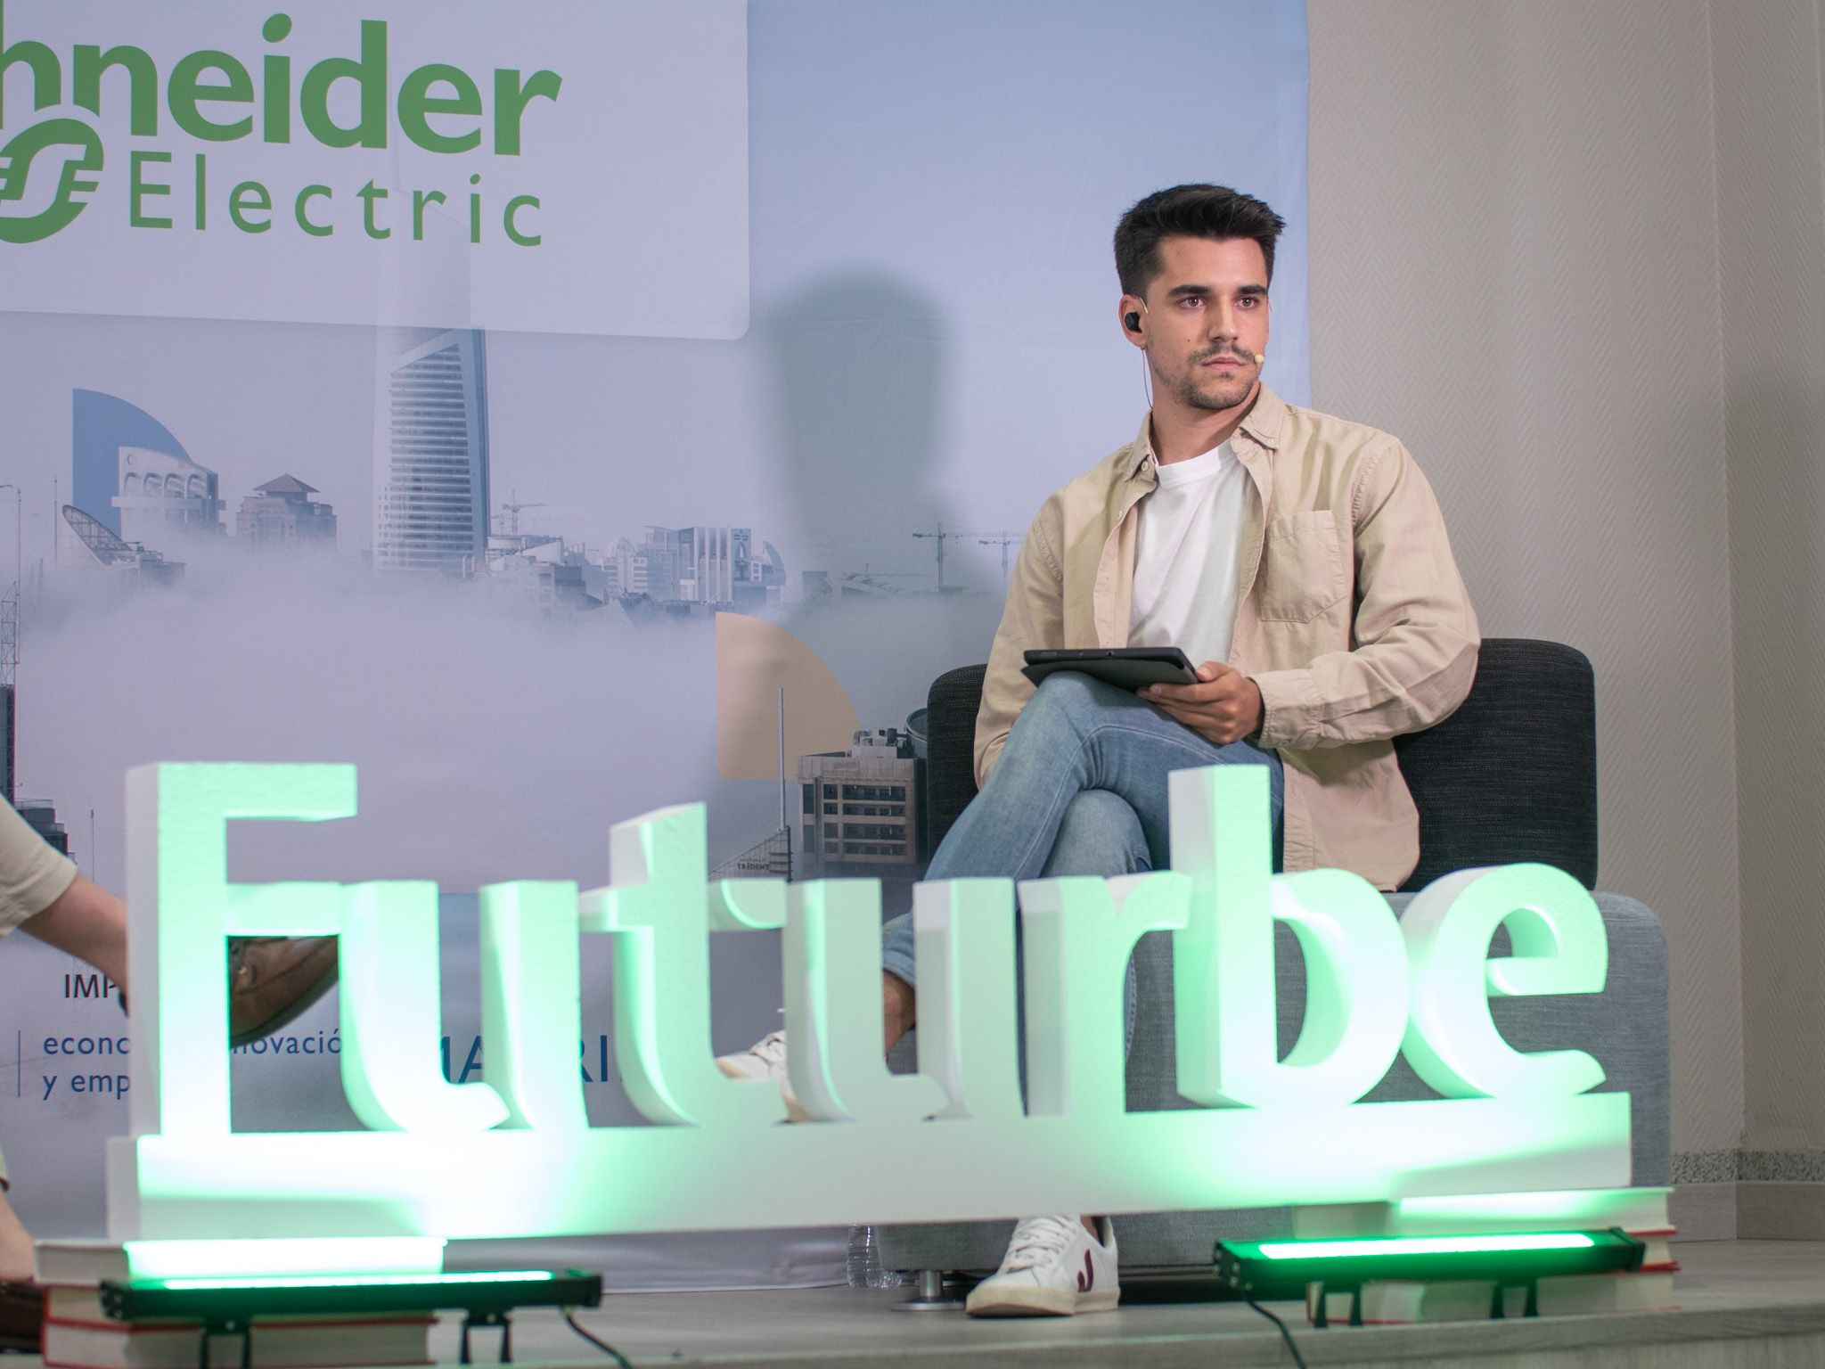

Madrid, 23 de junio de 2021.- El futuro de nuestra sociedad y la forma en la que las comunidades urbanas serán y vivirán, está evolucionando constantemente, y por ello es fundamental generar espacios de colaboración en los que crear y desarrollar ideas viables, sostenibles, e innovadoras.

Por eso, Trivu, el ecosistema de talento global, ha organizado un año más Futurbe, una iniciativa que, con el apoyo del Ayuntamiento de Madrid, busca conectar jóvenes y empresas para que juntos creen soluciones innovadoras que contribuyan con el desarrollo de las ciudades y mejoren la vida de las personas que viven en ellas.

En esta edición, más de 60 jóvenes españoles han participado en diferentes retos propuestos por empresas líderes en su sector, para desarrollar ideas revolucionarias que cambiarán el futuro. De todos ellos, solo tres equipos han sido los ganadores y tendrán la oportunidad de presentar sus proyectos en la nueva edición de Sondersland, el mayor festival global que conecta, activa y potencia el talento de las nuevas generaciones, para impactar positivamente en su desarrollo personal y profesional, que se celebrará el próximo septiembre.

El primer reto se realizó junto a Schneider Electric, compañía líder en la transformación digital de la gestión de la energía y la automatización, bajo el lema “Digitalización y Sostenibilidad”. En él los participantes tenían que desarrollar una idea que ayudara a crear oportunidades y negocios y que potenciara la sostenibilidad y el bienestar de nuestras comunidades urbanas. “Green APP”, fue la idea que resultó ganadora de este primer reto. El equipo formado por Mireia Kesti Izquierdo, Juan Soria Postigo y Néstor Alaminos Pelegrina creó un ecosistema de empresas y usuarios, basado en la compensación por realizar acciones positivas con el medio ambiente a través del uso de datos y algoritmos para personalización de la experiencia del usuario.

Bajo el lema “Salud y Bienestar” se desarrolló el segundo reto impulsado por Novartis, empresa líder del cuidado de la salud en España. Esta prueba tenía como objetivo encontrar una idea que ayudara a facilitar un futuro saludable y de bienestar para las ciudades a través de la digitalización. Santiago Herranz Rodríguez, Cristina Serra y Alberto Sánchez crearon “CARE & CARE”, una plataforma para cuidadores donde contar con recursos para cuidar a los que cuidan. Una app de soporte, iniciativas y beneficios para generar comunidad y oportunidades entre los usuarios del perfil.

El último reto, que se celebró el pasado sábado de la mano de UNWTO (Organización Mundial del Turismo) y bajo el lema “Turismo y Hostelería”, perseguía encontrar una idea que ayudara a recuperar el tejido empresarial del sector turístico y hostelero de nuestro país después de un año complicado para miles de empresas. El equipo ganador, formado Veronica Espinosa y Laura Fernández, creó una app móvil que, a través de la realidad aumentada y la gamificación, es capaz de atraer clientes a los diferentes establecimientos y restaurantes de Madrid.

Este hackathon de innovación ha tenido como objetivo afrontar retos concretos combinando el impulso de diferentes empresas líderes con la participación de equipos seleccionados de jóvenes profesionales con talento y creatividad. Esta combinación ha permitido crear respuestas a los retos de hoy para conseguir impactar y transformar el futuro de nuestra sociedad, generando soluciones reales que en cualquier otra comunidad urbana del mundo se puedan implementar.

Sobre Sondersland
Sondersland es el mayor encuentro global que tiene como objetivo conectar, activar y potenciar el enorme talento de las nuevas generaciones. Un universo de talento inmersivo que reunirá, de forma virtual y presencial, durante cinco días, del 8 al 10 de septiembre, a miles de jóvenes de todos los rincones del mundo para descubrir juntos las tendencias, las oportunidades y las claves que marcarán la nueva realidad del futuro profesional al que ahora se enfrentan. Más información en www.sondersland.com

Sobre Trivu
Trivu es el mayor ecosistema global que impulsa oportunidades para activar, conectar y potenciar el talento de las personas con actitud joven con el objetivo de generar un impacto real. Una organización que, tras trabajar con más de 100 entidades en todo el mundo, tiene un propósito claro: Hacer que el talento sea el motor del cambio. Más información en www.wearetrivu.com

CONTACTO
Actitud de Comunicación
Nuria Lilao / nuria.lilao@actitud.es
Teléfono: 913022860

